Памятка для родителей и детей "Осторожно, тонкий лед!"
Уважаемые родители! Уже сейчас в зимне-весенний период с учетом погодных условий лед очень тонок. Скоро весна. И как всегда природа начинает вести себя по-весеннему. Длиннее становится день, становится все теплее и теплее. Вместе с погодой меняется и обстановка на водоемах. По всем внешним признакам, видимым человеческому глазу, лед на водоемах уже тонок и вызывает опасения. Лед при наступлении весны коварен и непредсказуем. Снаружи лед присыпан снегом и трещины, проталины, промоины с внутренней стороны льда не видны
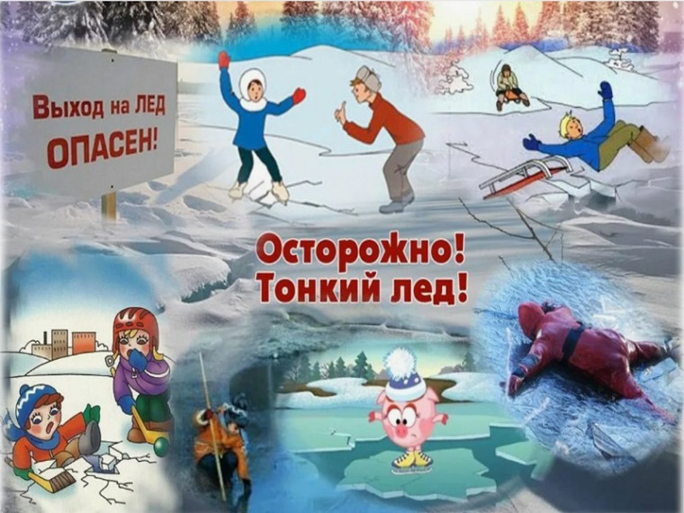
В такой ситуации находиться на льду крайне опасно! Помните
- На зимне-весеннем льду легко провалиться;
- Быстрее всего процесс распада льда происходит у берегов;
- Весенний лед, покрытый снегом, быстро превращается в рыхлую массу.
Родители! Не оставляйте детей без присмотра!
- Не допускайте детей к реке без надзора взрослых, особенно во время ледохода;
- Предупредите их об опасности нахождения на льду при вскрытии реки или озера.
- Расскажите детям о правилах поведения в период паводка, запрещайте им шалить у воды, пресекайте лихачество.
- Оторванная льдина, холодная вода, быстрое течение грозят гибелью.
- Помните, что в период паводка, даже при незначительном ледоходе, несчастные случаи чаще всего происходят с детьми. Разъясните детям меры предосторожности в период ледохода и весеннего паводка.
Ребята!
- Не выходите на лед во время весеннего паводка.
- Не стойте на обрывистых и подмытых берегах – они могут обвалиться.
- Когда вы наблюдаете за ледоходом с моста, набережной нельзя перегибаться через перила и другие ограждения.
Если вы оказались свидетелем несчастного случая на реке или озере, не теряйтесь, не убегайте домой, а громко зовите на помощь, взрослые услышат и смогут выручить из беды.
В период весеннего паводка и ледохода запрещается:
- выходить на водоемы, ходить по льдинам и кататься на них.
- переправляться через реку в период ледохода;
- подходить близко к реке в местах затора льда;
- собираться на мостиках, плотинах и запрудах;
- приближаться к ледяным заторам, отталкивать льдины от берегов;
- измерять глубину реки или любого водоема.
Что делать, если Вы провалились и оказались в холодной воде:
1. Не поддавайтесь панике! Не надо барахтаться и наваливаться всем телом на тонкую кромку льда, так как под тяжестью тела он будет обламываться.
2. Широко раскиньте руки, чтобы не погрузиться с головой в воду, обопритесь локтями об лед и, приведя тело в горизонтальное положение, постарайтесь забросить на лед ту ногу, которая ближе всего к его кромке, поворотом корпуса вытащите вторую ногу и быстро выкатывайтесь на лед.
3. Без резких движений отползайте как можно дальше от опасного места в том направлении, откуда пришли.
4. Зовите на помощь!
5. Удерживая себя на поверхности воды, старайтесь затрачивать на это минимум физических усилий.
6. Находясь на плаву, следует голову держать как можно выше над водой. Известно, что более 50% всех теплопотерь организма, а по некоторым данным даже 75%, приходится на ее долю.
7. Плыть к берегу, плоту или шлюпке, можно, если они находятся на расстоянии, на преодоление которого потребует незначительное количество времени.
8. Добравшись до плавсредства, надо немедленно раздеться, выжать намокшую одежду и снова надеть.
Если вы оказываете помощь:
1. Подходите к полынье очень осторожно, лучше подползти по-пластунски.
2. Сообщите пострадавшему криком, что идете ему на помощь, это придаст ему силы, уверенность.
3. За 3-4 метра протяните ему веревку, шест, доску, шарф или любое другое подручное средство. Подавать пострадавшему руку небезопасно, так как, приближаясь к полынье, вы увеличите нагрузку на лед и не только не поможете, но и сами рискуете провалиться.
Первая помощь при утоплении:
1. Перенести пострадавшего на безопасное место, согреть.
2. Повернуть утонувшего лицом вниз и опустить голову ниже таза, очистить рот от слизи. При появлении рвотного и кашлевого рефлексов — добиться полного удаления воды из дыхательных путей и желудка (нельзя терять время на удаления воды из легких и желудка при отсутствии пульса на сонной артерии).
3. При отсутствии пульса на сонной артерии сделать наружный массаж сердца и искусственное дыхание.
4. Доставить пострадавшего в медицинское учреждение.
Отогревание пострадавшего:
1. Пострадавшего надо укрыть в месте, защищенном от ветра, хорошо укутать в любую имеющуюся одежду, одеяло.
2. Если он в сознании, напоить горячим чаем, кофе. Очень эффективны грелки, бутылки, фляги, заполненные горячей водой, или камни, разогретые в пламени костра и завернутые в ткань, их прикладывают к боковым поверхностям грудной клетки, к голове, к паховой области, в подмышки.
3. Нельзя растирать тело, давать алкоголь, этим можно нанести серьезный вред организму. Так, при растирании охлажденная кровь из периферических сосудов начнет активно поступать к «сердцевине» тела, что приведет к дальнейшему снижению ее температуры.
Будьте осторожны!
Берегите себя и своих детей!
Не теряйте бдительность!

